**ПОСТОЈНИ И ПЕРСПЕКТИВНИ ИЗВОРИ ЗА ЕНЕРГИЈА И ПРЕРАБОТКА НА КОМУНАЛЕН ОТПАД**

**Борис Крстев1, Софче Трајкова, Благој Голомеов1, Александар Крстев1, Мирјана Голомеова1, Афродита Зенделска1**

**Апстракт**

Во последните две до три децении е забележан виден напредок во технолошките процеси и зголемена количина на комунален отпад. Сегашната состојба за постапување со комуналниот отпад и покрај законската регулатива може да се квалификува како нерегуларна и нецелосна. За да се надмине ова неприфатлива состојба во трудот е претставен современ пристап за ефикасно менаџирање и редуцирање на цврстиот комунален отпад, како можност за обновлив извор за енергија.

**Клучни зборови:** индустрија, комунален отпад, современ пристап, редуцирање, преработка на отпад.

**CURRENT I PERSPECTIVE ENERGY ORIGINS АND MUNICIPILITY WASTE TREATMENT**

**Boris Krstev1, Aleksandar Lazarov, Blagoj Golomeov1, Aleksandar Krstev1, Mirjana Golomeova1, Afrodita Zendelska1**

Abstract

In the last two to three decades technological processes has been reported and increasing of the municipality waste with the amounts. The current state of treatment of municipility waste can qualify as irregular and untotal. To overcome this unacceptable situation, in this paper modern approach for effectively managing and reducing of the solid textile waste is presented.

Keywords**:** industry, municipality waste, modern approach, reduction, recycling of waste.

**Вовед**

Во различните индустриски гранки, разните производни процеси се проследени со создавањето на помало или поголемо количество на цврст отпад, кој мора од самото место да се отстранува на пропишан начин. Ова е многу важно бидејќи во многу случаи истиот отпад може корисно да се примени. Комуналниот отпад најчесто се нарекува секундарна суровина. Ако од технички, економски и други причини неможе повторно да се користи, отпадот се препушта на биосферата која го менува. Законски услов е да не се создаваат штетни последици во природната животна средина.

Глобални еколошки проблеми, со кои се соочува човекот денес се:

* Оштетување на биосферата и нејзините екосистеми; Глобални климатски промени (ефект на стаклена градина, озонски екран и др.); Загадување - контаминација на водотеците и недостаток од чиста вода за пиење; Загадување на воздухот; Загрозувањето и намалувањето на биодиверзитетот; Формирање на отпад и негово неадекватно одлагање; Генетичко инжинерсво; Оштетување на здравјето на луѓето (лоша околинска безбедност); Недоволно развиена еколошка дисциплина и одговорност кај земјоделското производство; При земјоделското производство не се применуваат еколошките стандарди.

Во овој контекст, зголемувањето на цврстиот комунален отпад претставува еден од крупните проблеми на нашата цивилизација, како од комунален така и од еколошки аспект, санитарно-епидемиолошки, технолошкиот, урбанистичкиот, градежниот, хидролошкиот и енергетскиот аспект. Зголемувањето на бројот на жителите, урбанизацијата, директно влијаат на растот на цврст комунален отпад кој мора да се собере, транспортира и преработи на начин кој ќе ги задоволи најпрво санитарните услови, а потоа техничко-технолошките, економските и условите кои се поврзани со заштитата на животната средина.

Управувањето со комуналниот отпад ги опфаќа следниве фази: формирањето на отпадот, собирањето и складирањето, транспортот, третман, рециклирање и одлагање. Се поголемиот број на жители и урбанизацијата на населените места директно влијаат за растот на количината на комуналниот отпад кој се уништува на начин кој не ги задоволува условите и стандардите за заштита на животната средина. Сѐ повеќе се зголемува количеството на пластична амбалажа во комуналниот отпад, но и друг цврст отпад, како резултат на човековите активности на сите полиња, како што се јавните места, индустријата, земјоделието, во домовите и др. При управувањето со цврст комунален отпад треба да се согледаат два аспекта: заштита на животна средина и рационално искористување на отпадот.

Првата задача е да се намали производството на отпадот, потоа да се најде избор на метод за рециклажа според видот на отпад, преработка на отпадот како и одлагање на отпадот кој е обработен.

Денес поголем акцент се става на овие глобални еколошки проблеми. Соочувајќи се со последиците од долгогодишното користење на фосилните горива, а во последно време и на нуклеарното гориво, човекот е сведок на денешните природни проблеми кои ни се случуваат и на големата деструктивна моќ на природата и станува свесен дека сето ова е резултат на досегашната негрижа и непочитување на човекот кон природата. Заслепен од својата алчност со цел да си ги задоволи своите потреби, човекот немилосрдно и безмилосно се сврте кон природата, уништувајќи сѐ пред себе, без да размисли какви можат да бидат последиците од тоа уништување и несвесен дека се уништува самиот себе. Полека но сигурно човечката свест се развива на глобално ниво, па како резултат на ова денес голем број научници, политичари, финансиски моќници и др. се собираат на светски симпозиуми, каде главна тема на разговор се глобалните еколошки проблеми и изнаоѓање решенија за решавање на истите, како и за санирање на дел од досегашните уништувања.

Како едно од главните решенија е постепениот премин од досегашното користење на необновливи, конвенционални извори на енергија кон користење на обновливи извори на енергија. Како и останатите земји и Македонија е со стратегија т.е стратегијата за обновливи извори на енергија на Владата на Република Македонија до 2020 година, каде од досегашните 16,3% да се зголеми на 21% учеството на обновливите извори на енергија од вкупните потреби на енергија, а до 2030 година е планирано учеството обновливите видови на енергија да се зголеми до 27%.

**1.0 Карактеристики на обновливите извори на енергија**

Обновливите извори на енергија поседуваат одредени карактеристики, со кои се разликуваат од необновливите, ковенционални извори на енергија. Некои од значајните ***предности*** на обновливите извори на енергија се:

* користат бесплатно (енергија од Сонцето и ветерот), или релативно ефтино гориво(отпадно дрво и цврст комунален отпад); значително пократко време на изградба во однос на конвенционалните постројки, со што се намалува ризикот; значително намалено загадување на околината ( нема опасност од кисели дождови и глобално затоплување на земјата од испуштање на CO2 ), што ги прави многу почисти извори на енергија во однос на фосилните горива.

Некои од значајните ***недостатоци*** се:

* не се постојани ( не се на располагање во секој момент); мал интензитет на изворот на енергија( мала единечна моќ на постројката за трансформација на енергијата); мала расположливост во текот на годината (освен геотермалната и енергија од биомаса); поголеми инвестициони вложувања во опремата за трансформација на енергијата; поголема цена на добиен kWh топлинска, или електрична енергија (не кај сите обновливи извори).

Во блиска иднина нема да биде изненадување ако потребната енергија за домовите за живеење се обезбедува само од Сонцето, од ветерот, или автомобилот се погонува со биогориво. Градскиот смет може да задоволи значителен дел од потребите со енергија за централно греење, или електрична енергија на градот. Со секојдневните научни истражувања, подобрување на технологиите за трансформација на обновливите извори на енергија во насока на зголемување на ефикасноста и намалувањето на инвестиционите вложувања во системите, наскоро човекот ќе може да се ослободи од зависноста од фосилните горива.

**1.1 Начини на користење на Сончевата енергија**

Соларното зрачење е изворот на живот и горивото на човечкото општество; тоа е основа за обновливата енергија и биолошките ресурси; Флуксот на соларната енергија е неколку пати поголем од конверзијата на сите други форми на енергија;

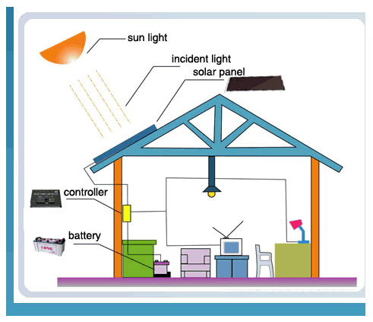

Слика.6.1. Соларен панел (Фотоволтаичен) за добивање на електрична енергија

Figure.6.1. Solar panel (photovoltaic) for getting the electricity

Соларната енергија единствено може да ги зголеми енергетските резерви на планетава, како што тоа се покажа милиони години преку создавањето на фосилни горива. Имајќи ја предвид човечката временска скала, соларната енергија е неисцрпна. Според денешните согледувања, искористувањето на соларната енергија има релативно мали влијанија врз околината. Сепак, постојат две главни пречки пред влезот во ерата на соларната технологија. Заради значителните флуктуации на соларното зрачење преку ден и ноќ, и преку лето и зима, соларната енергија не ја прати побарувачката на енергија ако нема компоненти за нејзино чување и транспорт;

**1.2 Соларен енергетски потенцијал во Р.Македонија**.

Денес расположивите технологии овозможуваат искористување на соларната енергија трансформирајќи ја истата во: -Електрична енергија, преку соларни ќелии, или таканаречени фотоволтаични системи кои се базираат на фотоелектричниот ефект; -Топлинска енергија, преку најразлични соларни колектори.

соларен колектор
контролер
пумпа
бојлер 
снабдување со ладна вода

Слика.6.2. Соларен колектор за загревање на вода

Figure.6.2. Solaren collector to heat the water

Експериментални интегрирани фотоволтаични системи во македонски услови и покрај предностите на соларната енергија за Македонија како држава на југот од Европа, сиромашна со домашни енергетски ресурси, но со долгогодишна традиција на теориски и експериментални истражувања во областа на фотоволтаичните системи, практичната примена на овие системи кај нас сé уште е ограничена на само неколку телекомуникациони инсталации.

Глобалното сончево зрачење во Македонија е максимално во југозападниот планински регион и неговата вкупна годишна вредност изнесува околу 1500 kWh/m2. Вкупното годишно глобално сончево зрачење за Скопје (северна географска ширина 41059', источна географска должина 21028' и надморска височина од 240 м) изнесува 1367 kWh/m2 што е една од најмалите вредности во Македонија.

Претпоставено е првите фотоволтаични инсталации да се постават на покривот на зградите на Македонската академија на науките и уметностите (МАНУ) и на Електротехничкиот факултет (ЕТФ).

**2.0 ГЕОТЕРМАЛЕН ИЗВОР НА ЕНЕРГИЈА**

Земјата е еден голем резероар на топлинска енергија, но најголем дел од таа енергија е скриен така длабоко, што нејзиното присуство на површината на земјата е прилично растурено и нерамномерно. Топлинската енергија содржана во внатрешноста на Земјата се нарекува *Геотермална енергија.* Дека внатрешноста на земјата е потопла од нејзината површина се потврдува со појавите на вулкански ерупции, при кои се исфрла стопен материјал со температури повисоки од 800оC , изворите на пареа, смеса на пареа и вода од артерски тип т.н. Гејзери, топла вода и др.

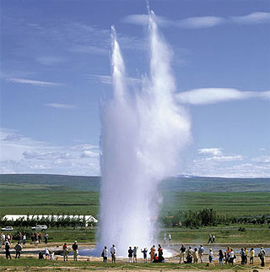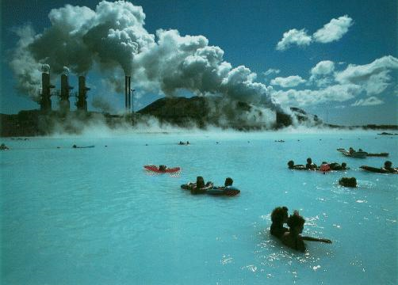

Слика 7.1. Гејзери ; Геотермални езера – во Исланд

Figure 7.1. Geysers, Geothermal lakes - in Iceland

Македонија беше една од водечките земји во Европа во тек на 80-тите, по однос на развој на директна употреба на геотермалната енергија. Иако релативно скромни, државните инвестиции во геотермални истражувања им дадоа прилика на научниците и на стопанскиот сектор, да развијат 3 успешни големи геотермални проекти.

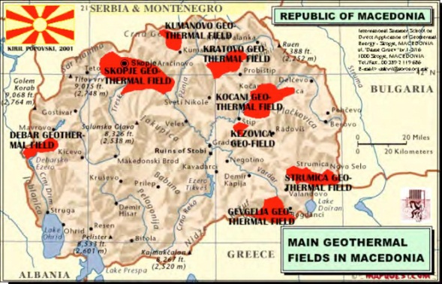 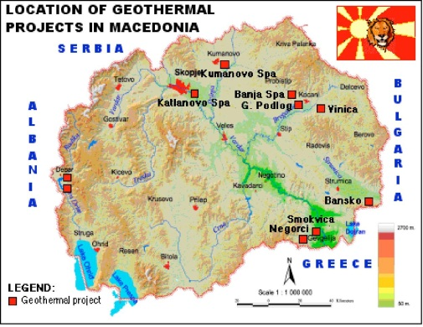

Слика 7.3. Локација на геотермалните проекти во Македонија

Figure 7.3. Location of geothermal projects in Macedonia

**3.0 EНЕРГИЈА НА ВЕТЕРОТ ВО MАКЕДОНИЈА**

Ветерот е еден облик на сончевата енергија. Ветровите се предизвикани од нееднаквото загревање на атмосферата, под дејство на сончевото зрачење и ротацијата на земјата. Движењето на ветерот се прилагодува на конфигурацијата на теренот (морска или земјена површина) и на вегетацијата. Ова движење на воздухот, или оваа подвижна енергија, во современите ветерни турбини може да се искористи за добивањње на електрична енергија. Под поимот „енергија на ветерот “ се подразбира процес со кој ветерот се користи за добивање на механичка или електрична енергија. Ветерните турбини ја претвораат кинетичката енергија на ветерот во механичка. Механичката енергија може директно да се користи за: мелење на жито, пумпање на вода, или за погонување на електро - генератор, во кој истата ќе се претвори во електрична енергија и се користи во домовите, училиштата, индустријата и др.

Според податоците од "Стратегијата за развој на енергетскиот сектор" , регионот околу Штип е еден од најповолните по однос на брзина на ветерот. Од сликите може да се забележи дека само во околу 2.000 часа годишно има ветер со брзина поголема од 5 м/с, што е помалку од 1/4 од годината.

a) б)

Слика 8.1. Фрекфенција на појавување на брзини на ветерот во Штипскиот регион

Figure 8.1. Frequency of occurrence of wind speeds in the Stip region

Инвестициите на ова поле може да бидат од приватниот сектор и тоа во случај кога би имало разни олеснувања од страна на државата и поволни тарифи за продажба на енергијата.



Слика 8.2. Ветерен парк – ветерни турбини

Figure 8.2. Wind park - wind turbines

**3.1 Технички потенцијал за ветерни централи во Македонија**

За да може да се извлечат сигурни проценки во врска со потенцијалот на енергијата на ветерот во Македонија, треба да се потенцира дека е потребна систематска серија на мерења.

Врз база на горенаведените податоци, претпоставуваме дека постојат области, во централниот и јужниот дел на басенот на Вардар, каде постојат просечни брзини на ветер од ред големина 5-7 м/с и на 10 м височина над тлото.

Висините на типични турбини од 250, 600 и 1.500 kW, се од ред големина 30, 50 и 60-80 м соодветно. На овие висини, просечната брзина на ветерот е за околу 1-2 м/с поголема од брзината на ветерот на висина од 10 м, под прет-поставка дека ветерната турбина е инсталирана во типична земјоделска област. Една таква област е прикажана на сликата 4, во долината на реката Вардар, која зафаќа околу 3.500 км2. Од оваа област сепак треба да се исклучат подрачјата кои се неповолни за примена на ветерни централи како што се густо населени места, како и оддалечени места далеку од мрежата и поставени на неповолен терен. Според тоа, само мал процент од ова подрачје може практично да се искористи за инсталација на ветерни паркови.

**4.0 ОПШТО ЗА ОТПАДНАТА БИОМАСА ОД ЗЕМЈОДЕЛИЕ И СТОЧАРСТВО**

*Биомасата е* биоразложлив дел од производот, отпадот и остаток од земјоделските култури (од растително и животинско потекло), шумарската индустија и сродни индустрии. Енергијата од биомасата доаѓа во цврста и течна состојба (на пр. биодизел, биоетанол, биометанол) и гасовита состојба (на пр. Биогас, гас од разлагањето на биомасата и депониски гас). Биомасата е обновлив извор на енергија, односно можат да се разликуваат:

Дрвенеста биомаса (остатоци од шумарството, отпадно дрво), Одгледувана дрвена маса (дрвја кои брзо растат), Недрвена одгледана биомаса (брзорастчки алги и треви), Остатоци и отпадоци од земјоделието, Животински отпадоци и остатоци, Градски и индустриски отпад.

Главна предност во користењето на биомасата како извор на енергија е тоа што таа претставува голем потенцијал, како во засадените култури, отпадни материјали во земјоделската така и во прехрамбената индустрија. Гасовите кои се производ на користењето на биомасата можат да се искористат во производството на енергија. Предноста на биомасата во однос на фосилните горива е во неспоредливо малата емисија на штетни гасови и отпадни материи. Се смета дека оптеретувањето на атмосферата со СО2 при користењето на биомасата како гориво е занемарливо, бидејќи количината на емитираниот СО2 при горењето е во еднаква количина на апсорбираниот СО2 при растењето на растенијата доколку сечата и природниот прираст на дрвната маса се во одржлив сооднос-1хектар на шумски површини годишно апсорбира еднакви количини на СО2  кои се ослободуваат со согорувањето на 88 000 литри на гориво за домаќинствата или 134 000 m3 природен плин. Отпадоци во земјоделието се добиваат при одгледување на: житни растенија (слама од: пченица, јачмен, овес, ’рж и др.), пченка (лист, стебло и кочан), ориз (слама и лушпи кои сочинуваат над 25 % од масата на оризот), градинарски растенија (грав, грашак, компир, пипер, патлиџан, бостан, кромид, зелка, краставици и др.), индустриски растенија (шеќерна репка, шеќерна трска, сончоглед, памук, тутун, афион и др.), фуражни растенија (детелина, луцерка, добиточна репка и др.) отпад од кроење на овошни (јаболка, слива, круши, цреши, праски, вишни, ореви и др.) и лозови насади.

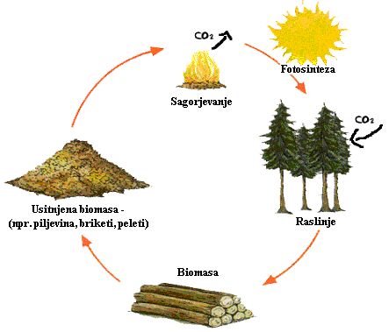

Слика 10.1. Кумулативна СО2 –неутралност

Figure 10.1. The cumulative CO2 neutrality

Голем е бројот на отпадоци од сточарството (домашните животни) кои можат да се искористат за добивање на биоенергија. Најчест извор за добивање на биоенергија е шталското ѓубре од домашниот добиток, како што се: говеда, коњи, свињи, овци и живината и сувите отпадоци од домашниот добиток и живината. Сегашната практика на земјоделските површини е овие отпадоци да се затрупуваат во земјата со орање на површините, или директно да се спалуваат, да се остават сами да се распаднат, или да бидат испасени од добитокот. Поголемиот број на студии за земјоделие и биомаса, сепак покажале дека е можно голем дел од овои отпадоци да се издвојат и искористат за добивање на енергија. Биомасата е најстариот познат извор на обновлива енергија и човекот ја користи илјадници години наназад т.е. од пронаоѓањето на огнот до денес. Обновлив (одржлив) извор на енергија е бидејќи нејзиното создавање е кон-тинуирано и неограничено може да се одгледува во неограничени количини во релативно кратко време. Биомасата има хетероген и хемиски сложен состав. Енергетската вредност на биомасата од растенијата потекнува од сончевата енергија низ познатиот процес на фотосинтеза. Хемиската енергија акумулирана во растенијата и животните (кои се хранат со растенијата), или во отпадоците што тие ги произведуваат се нарекува биоенергија.

Со согорување, како процес на конверзија, од биомасата се ослободува топлинска енергија, а јаглеродот повторно оксидира во јаглероден двооксид како замена на оној што е апсорбиран додека растенијата растат. Како резултат на тоа, користењето на биоенергијата може да игра двојна улога во намалувањето на гасовите што го предизвикуваат ефектот на стаклена градина.

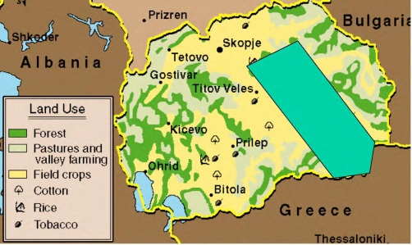

Слика 8.3. Употреба на земјиштето во подрачја со релативно поволен потенцијал за ветерна енергија

**4.1 Општо за суровините за добивање на биодизелот**

Биодизелот е смеса на масни кисели алкални естери добиени од растителни масла, животинска маст или рециклирани масла. Биодизелот може да се користи како гориво во патничките автомобили како чист, но обично се користи како додаток на нафтениот дизел со цел да се намали нивото на честички, јаглеродниот моноксид, јаглероводородите и токсичните материи од автомобилите погонувани со дизел од нафта. Биодизелот комерцијално може да се произведе од голем број на масла и масти и тоа:

*-животинска маст:* лој што се јаде, лој што не се јаде и сите други варијанти на лој, сало, масти за подмачкување, лој од живина, маст од кит, маст од риби и маст за затнување; -*растителни масла,* соја, пченка, канола, сончоглед, семе од репка, семе од памук, лен и др.; -*рециклирани масла,* употребени масла за готвење и масла од пржење во рестораните.

Можно е исто така да се произведе биодизел и од други масла, масти и рециклирани масла добиени од сенфот, палмата, кокосот, кикириките, маслинките сусамот, и масла на шафраника, како и масла произведени од: алги, бактерии, црница и квасец. Постојат два основни вида на растителни масла како суровини за добивање на биодизел и тоа: -*Недопрени масла* како суровина добиена од: масло од бадем, масло од орев, масло од цвеќе, маслинка, рицинусово масло, масло од репка, масло од тиква масло од лен и др. Маслата од репка и соја обично најчесто се употребуваат како суровини за добивање на биодизел. -*растителни посеви:* како што се: сенфот, маслото од палми, коноп и алги. Рециклираните масла обично се нарекуваат: *-Отпадни растителни масла (* waste vegetable oil) рециклирани масла за готвење, масла од пржење во ресторантите и други рециклирани масла.

**5.0 ЕНЕРГИЈА ОД КОМУНАЛЕН ЦВРСТ ОТПАД**

Секоја година од домаќинствата, комерцијалните, индустриските, админи-стративните и слични објекти се собираат милиони тони цврст отпад кој обично се одложува на депонија. Составот на цврстиот градски отпад варира во зависност од локацијата, времето и начинот на собирање. Поголем дел од отпадот што човекот го исфрла во околината, има биолошко потекло, т.е. во својот состав има органски материи (хартија, остатоци од храна и др.) кој отпад може да се искористи како гориво за добивање на топлинска или електрична енергија. Цврстиот градски отпад може да се трансформира во енергија со негово директно согорување, или со природна анаеробна реакција на самата депонија. Гасот добиен на депонијата со природно разложување на цврстиот градски отпад (обично содржи 50 % CH4 и 50 % СО2) се собира и прочистува пред истиот да се внесе во моторите СВС, или гасните турбини за добивање на топлинска или електрична енергија. Со цел да се добијат релевантни податоци за количините и составот на цврстиот градски отпад, извршена е класификација на изворите и тоа на:

* + -комунален отпад (домаќинства, градски и селски населби и смет од улици); -комерцијален отпад; -индустриски отпад; -отпад од градба и рушење на објекти и -клинички отпад.

**5.1 Комерцијален отпад**

Комерцијален отпад е оној што се создава од комерцијалните (не индустриски) и административните објекти, т.е канцелариите и продавниците и отпад сличен на оној од домаќинствата, собран од индустриските простории.

Овој отпад многу е сличен на отпадот од домаќинствата (табела 11.1), но со многу поголемо учество на хартија и картон (особено чиста хартија и картон). Таков е посебно отпадот од канцелариите и продавниците кои не продаваат храна.

Комерцијалниот отпад може да содржи и опасни материјали како што се контаминирани материјали кои се користат за пакување.

**5.2 Медицински отпад**

Медицинскиот отпад може да се создава во: болниците, клиниките, хируршките, стоматолошките болници, центрите за ветерина, поголемите фарми, фабриките со опасни машини и процеси, спортските клубови, касарните, полициските станици, универзитетите, истражувачките центри кои работат со животни или фармацевтски средства и фабриките кои произведуваат медицински материјали.

Во Р. Македонија не постои специјален начин на собирање и одложување на медицинскиот отпад. Во моментот во експлоатација се само две печки за спалување на медицинскиот отпад и тоа во: Воената Болница во Општина Карпош во Скопје со капацитет од 140 тони/година и во Дрисла, со капацитет од 1400 тони/година. Останатиот медицински отпад во Македонија се одложува заедно со другиот комунален отпад.

**5.3 Отпад добиен при градба и рушење**

Составот на овој материјал зависи од типот на градежниот материјал, но во принцип се состои од земја, камен, цигла, цемент и керамички материјали, дрво, материјали за пакување и др. Поголемиот дел од овој отпад е инертен материјал, но дел може да се издвои со сепарација, како опасен или како материјал кој повторно може да се користи или како материјал кој прави проблеми во понатамошната негова обработка.

**5.4 Индустриски отпад**

Индустриски отпад е било кој материјал што се исфрла во процесот на индустриското производство, пакување, транспорт и продажба на индустриските производи, а по составот, својствата и количините се разликува од комуналниот отпад. Бидејќи индустријата опфаќа повеќе гранки со различни производи и капацитети, отпадот од една може да биде сосема различен во однос на друга индустриска гранка. Индустрискиот отпад содржи материјали како што се: отпадна пластика, текстил, хартија и картон, парчиња метали, згура, гума, керамика и др. За процена на отпадот од индустријата во принцип основни се два податоци и тоа: бројот на вработените во индустријата и учеството во националниот доход.

**ЛЕГЕНДА:**

**А.ТЕТ0В0 /Г0СТИВАР**

**В: СКОПЈЕ**

**С: КУМАНОВО/К. ПАЛАНКА**

**D: ОХРИД/РЕСЕН** .

**Е: ПРИЛЕП/БИТОЛА**

**F: ВЕЛЕС/ГЕВГЕЛИЈА**

**G: ШТИП/КОЧАНИ/СТРУМИЦА**

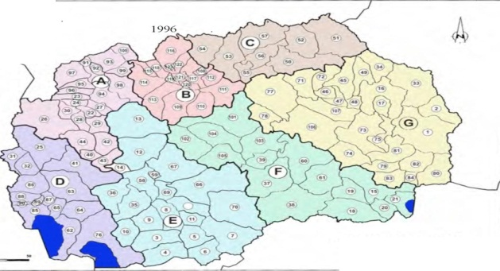Слика 11.1 Комунален цврст отпад групирање по региони

**5.5 Дефинирање на енергетскиот потенцијал на градскиот отпад за Р. Македонија**

Во дефинираните региони енергетскиот потенцијал е поделен според изворот на цврстиот отпад. При тоа се земени во предвид сите анализи во однос на можноста за рециклирање на некои корисни материи, како што се хартија, пластика и друго, како и усвоените претпоставки за можниот состав на отпадот. Врз основа на податоците во трудот, може да се определи енергетскиот потенцијал на цврстиот отпад во Р. Македонија за усвоената регионална поделба на Р. Македонија, со 7 региони, без да се врши рециклирање на хартија, пластика и гума и кожа и со 25 % и 40 % нивно рециклирање. Во вкупниот енергетски потенцијал во Р. Македонија значително место зазема енергијата што се добива од: комуналниот отпад, комерцијалниот отпад и занемарливо од отпадот од индустријата, што значи дека отпадот од градба и рушење и медицинскиот отпад можат да не се земат во разгледување.

Слика 11.4 Енергетски потенцијал на цврстиот отпад во Р.Македонија по региони и вкупно за варијанта I, II, и III во GWh/god.

**ЗАКЛУЧОК**

Сознанијата од досегашното анализирање од една страна, цениме дека доволно го оправдуваат нашето толкување. Од друга страна, полека не воведоа во длабочините на проблемот и го наметнаа прашањето за определување на основните поими на обновливите извори на енергија како што се: сончева енергија, геотермална енергија, енергија од ветарот, хидроенергија, биомаса, енергија од ЦКО.

Проблемот во денешницата е зголеменото загадување на животната средина кое е резултат на користењето на фосилните горива за добивање на енергија. Предизвик на човештвото е да изврши зачувување на животната средина со активирање на обновливите извори на енергија (каде се вклучени малите хидроцентрали, геотермалните извори, сончевата енергија, енергијата на ветерот, биогасот и искористувањето на комуналниот отпад). Поаѓајќи од предметот на нашиот интерес, овој вид на енергија е енергија на иднината. Во таа смисла, нашето внимание ќе го задржиме на потребата да се подигне свеста на потрошувашите дека употребата на обновливата енергија е безбедна, нема негативно влијание на животната средина и влијае на стабилноста на економскиот развој. Посебен акцент треба да се стави на руралните средини каде производството на енергија од обновливи извори во овие средини ќе овозможи отварање на работни места.

Да се учествува во создавањето на национална енергетска стратегија која ќе ги прифати современите искуства од други земји како и европската енергетска политика, отварање на мали средни претпријатија во секторот на производство на енергија од обновливите извори на енергија.

Оттука, со усогласување на  директивите на ЕУ во однос на  обновливите извори на енергија  и да се обезбеди одржлив енергетски развој  на земјата,  во наредниот период  Владата на Република Македонија  ќе  мора да превземе поефикасна енергетска политика, која  ќе се состои од производство на енергија  од обновливи  извори на енергија и експлицитно  ќе го охрабри производството на електрична енергија  од  ОИЕ.  Затоа, во изготвувањето на Националната стратегија за енергетика,  Владата на Република Македонија треба да размисли и даде приоритет на обновливи енергии, како на домашен, чист и евтин  извор  на енергија и конечно решавање на прашањата за безбедноста на снабдувањето со енергија и енергетска стабилност на земјата за идните генерации.

**Литература**:

1. Националниот план за управување со отпад во Република Македонија (НПУО) - (2009-2010);
2. Славе Арменски - Прво издание, 2004 - Обновливи извори на енергија;
3. Кирил Поповски - Обновливи извори на енергија во Република Македонија;
4. John Pichtel - Published in 2005 by CRC Press Taylor & Francis Group. - Waste management practices Municipal, Hazardous and Industrial;
5. Стратегија за обновливи извори на енергија на Владата на Република Македонија до 2020 година.